办事大厅登陆不上——解决办法
因寒假期间办事大厅登陆链接发生变动，部分老师学校电脑上留有上学期登陆办事大厅后的缓存，存在输入密码后办事大厅界面后没有正常跳转的情况，该现象的解决办法列举如下：
一、方法1
进入办事大厅登陆页面后，手动修改登陆地址：手动删除http后的s,再将com/后的内容全部删除，然后点回车键进行页面跳转，完整地址为：http://swzx.jqzy.com/
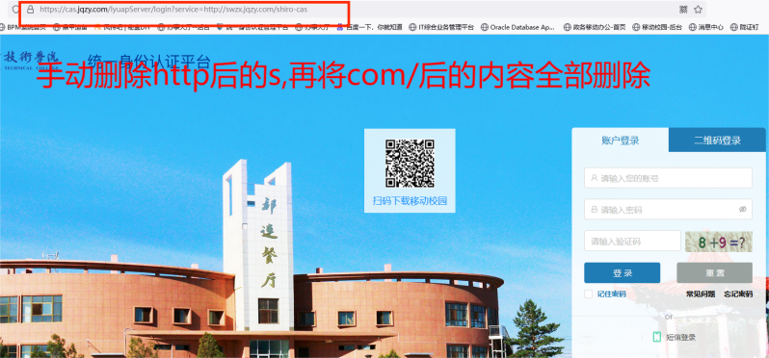
二、方法2
清理电脑缓存后再登陆办事大厅。
- Edge浏览器清理缓存方法如下
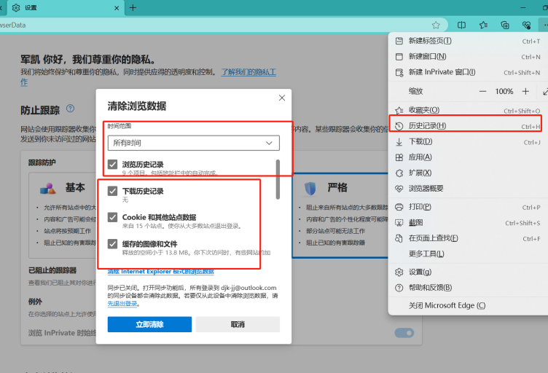
- 谷歌浏览器清理缓存方法如下
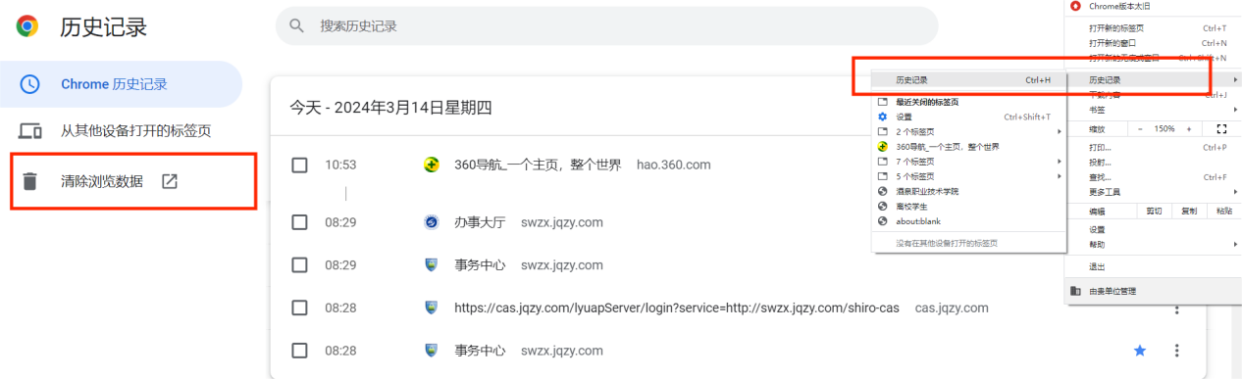
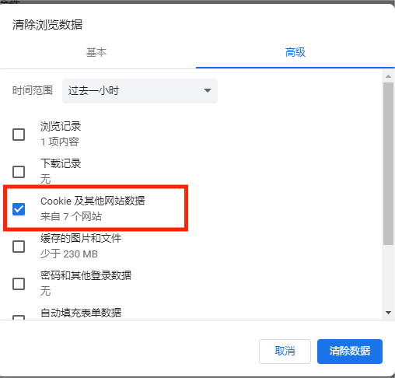
清除完缓存后，关闭浏览器后重新登陆。
- 方法3
下载一个新的浏览器，推荐谷歌、火狐浏览器

特别提醒：按该流程操作正常登录一次后，后续页面登陆都会正常链接。

酒泉（酒泉）(酒泉)
2024年3月14日
信息技术服务中心

